**ПАМЯТКА**

**Меры безопасности в весенний период**

**Уважаемые родители!**

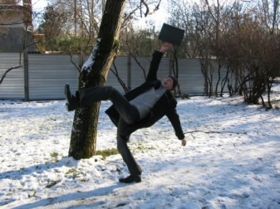 С наступлением периода гололедицы повышается возможность угрозы жизни людей на территории ДОУ, на улицах города. Не исключены случаи лавинного схода снега и наледи с крыш зданий, примыкающих к тротуарам, что может привести к печальному исходу. Осевшая снежная масса на крышах зданий хранит в себе опасность лавинного схода, а также возможно образование подснежной наледи и «сосулек», что подвергает людей риску быть в лучшем случае травмированными.

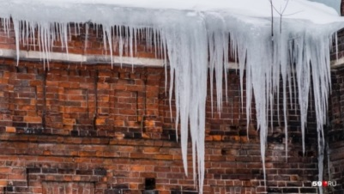 **Осторожно, сосульки!**

Меры безопасности при падении сосулек с крыш:

- прежде чем пройти под карнизом здания с сосульками, внимательно посмотрите на состояние обледенения;

- при выходе из зданий обращайте внимание на скопление снежных масс, наледи и «сосулек» на крышах, по возможности избегайте места возможного их обрушения;

-обходите места, огражденные предупреждающими знаками. не стойте под карнизами зданий, на которых образовались сосульки;

- при необходимости прохождения под обледеневшим карнизом здания, старайтесь как можно быстрее преодолеть этот участок.

**Осторожно, тонкий лёд!**

Разъясните детям меры предосторожности в период ледохода и весеннего паводка. В период весеннего паводка и ледохода **ЗАПРЕЩАЕТСЯ:** - выходить на водоемы;

- переправляться через реку в период ледохода;

- подходить близко к реке в местах затора льда;

-стоять на обрывистом берегу, подвергающемуся разливу и обвалу; собираться на мостиках, плотинах и запрудах;

- приближаться к ледяным заторам, отталкивать льдины от берегов; измерять глубину реки или любого водоема; ходить по льдинам и кататься на них.

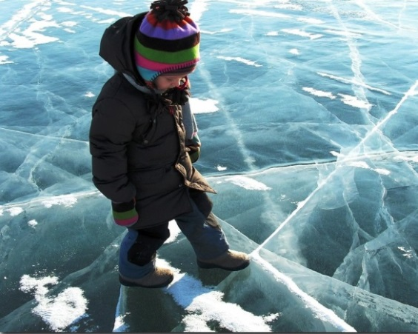

**Будьте внимательны и тогда ваши дети будут здоровы.**